Федеральное агентство по образованию
Государственное образовательное учреждение
высшего профессионального образования
«Уфимский государственный авиационный

технический университет»

Кафедра телекоммуникационных систем

РАСЧЕТ ШУМОВ В РРЛ

отчёт
по лабораторной работе № 5

Группа МКС-413 | Фамилия И.О. | Подпись | Дата
Студент | Белоногов А.В.
Принял | Киселёв А.Е.

Уфа 2008 г.

Вариант - 5

Задача 1

Задание
Рассчитать мощность тепловых шумов P_{ш.т.к} в верхнем и заданном величиной F_{к}/F_{в} каналах ТЧ (в пВт) аналоговой РРЛ с ЧРК-ЧМ при следующих данных:
F_{к}/F_{в} | P_{прм},  10⁻⁸ Вт | n_{ш}, ед. | Δf_{к}, кГц | F_{в},  кГц
0,4 | 1,6 | 2,8 | 140 | 8524
Псофометрическая мощность теплового шума (в пиковаттах) в канале тональной частоты, вносимая приемником одной радиорелейной станции, определяется по формуле:
$P_{ш\text{.}т\text{.}к}={\text{10}}^{9}\frac{n_{ш}\text{kT}{ΔF}_{к}κ_{п}^{2}}{P_{\text{прм}}}{\left(\frac{F_{к}}{{Δf}_{к}}\right)}^{2}β_{\text{прм}}$,
где n_{ш} – коэффициент шума приемника (в единицах);
k = 1,37∙10^{–23} Вт/(Гц∙К) – постоянная Больцмана;
Т = 293 К – абсолютная температура;
ΔF_{к} =3100 Гц – ширина полосы канала ТЧ;
κ_{п} = 0,75 – псофометрический коэффициент для канала ТЧ;
F_{к} – средняя частота канала в групповом спектре, кГц;
Δf_{к} – эффективное значение девиации частоты, соответствующее измерительному уровню сигнала одного канала на частоте нулевых предыскажений, кГц;
Р_{прм} – мощность сигнала на входе приемника, Вт;
β_{прм} – коэффициент, учитывающий изменение девиации частоты при введении предыскажений в зависимости от частоты канала.
При α =1 из зависимости β_{прм} от α = (F_{к}/F_{в}), приведенной на рис. 1,
β_{прм} =0,4.
При α =0,6 β_{прм} =1.
F_{в} – верхняя частота линейного спектра многоканального ТФ сигнала.

Решение
1) F_{к} = F_{в}

$$P_{ш\text{.}т\text{.}к\text{.}}=\frac{{\text{10}}^{9}⋅2,8⋅1,\text{37}⋅{\text{10}}^{−\text{23}}⋅\text{293}⋅\text{3100}⋅0,{\text{75}}^{2}⋅{\left(\frac{\text{8524}}{\text{140}}\right)}^{2}}{1,6⋅{\text{10}}^{−8}}⋅0,4=\text{1816},4\text{пВт};$$
2) F_{к} = α ∙F_{в}
$$P_{ш\text{.}т\text{.}к\text{.}}=\frac{{\text{10}}^{9}⋅2,8⋅1,\text{37}⋅{\text{10}}^{−\text{23}}⋅\text{293}⋅\text{3100}⋅0,{\text{75}}^{2}⋅{\left(\frac{\text{5114},4}{\text{140}}\right)}^{2}}{1,6⋅{\text{10}}^{−8}}=\text{1635}\text{пВт};$$

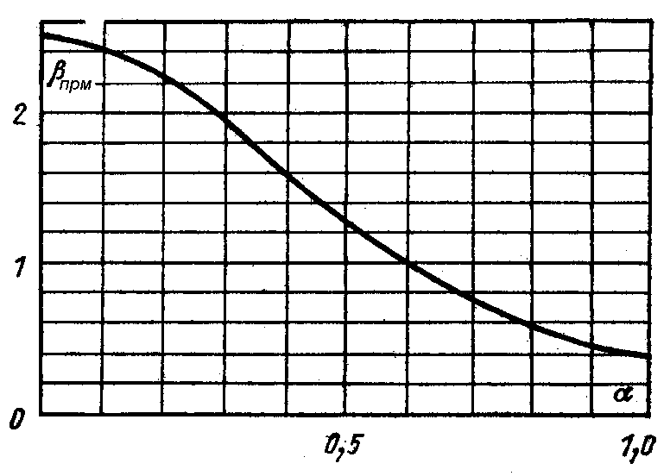
Рис. 1. Зависимость β_{прм} от α = (F_{к}/F_{в})

Задача 2

Задание
Определить мощность шумов на входе приемника (в Вт) и отношение сигнал-шум (в дБ) при следующих данных:

П_{ш}, МГц | P_{прд},  Вт | n_{ш0}, дБ | а_{сум}, дБ
40 | 10 | 10 | 90

Решение
Мощность шумов на входе приемника определяется по формуле:
P_{ш.вх} = n_{ш} k Т П_{ш},
где n_{ш} – коэффициент шума приемника в единицах (n_{ш0} = 10 lg n_{ш} – коэффициент шума приемника в дБ);
n_{ш} = 10 ^{0,1nш0} = 10
k = 1,37∙10^{–23} Вт/(Гц∙К) – постоянная Больцмана;
Т = 293 К – абсолютная температура входных цепей приемника;
П_{ш} – полоса пропускания приемника (в Гц).
P_{ш.вх} = 10 ∙ 1,37 ∙ 10^{–23} ∙ 293 ∙ 40 ∙ 10⁶ = 1,6 ∙ 10^{–12} Вт.
Мощность сигнала на входе приемника, в дБ:
P_{с.вх, дБ} = 10 lg P_{прд} – а_{сум,}
где P_{прд –} мощность передатчика, Вт;
а_{сум} – суммарные потери на пролете РРЛ.
P_{с.вх, дБ} = 10 lg 10 – 90 = - 80 дБ.
Тогда отношение сигнал-шум (в дБ) на входе приемника:
q_{вх} = P_{с.вх, дБ} – 10 lg P_{ш.вх} = - 80 - 10 lg 1,6∙ 10^{–12} = 37,96 дБ.

